绘本推荐

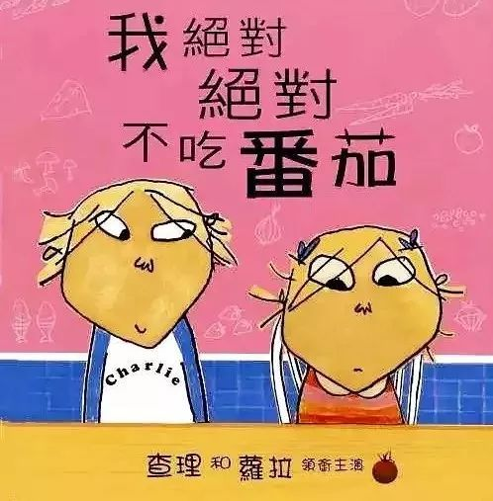

推荐理由：这个是罗伦·乔尔德作品里非常出色的一本，它为她赢得了第一个凯特·格林威奖。书中描写了一对有趣的兄妹——查理和萝拉，爸爸妈妈让查理哄萝拉吃东西，查理运用丰富的想象力，使萝拉愿意尝试她不爱吃的食物。

在小朋友们的成长过程中会遇到很多的问题，那么面对小朋友们挑食，或者叛逆期的其他行为，该怎么发挥自己的想象力和聪明才智去正确的引导孩子，这本书值得借鉴…